1-THUỘC TÍNH

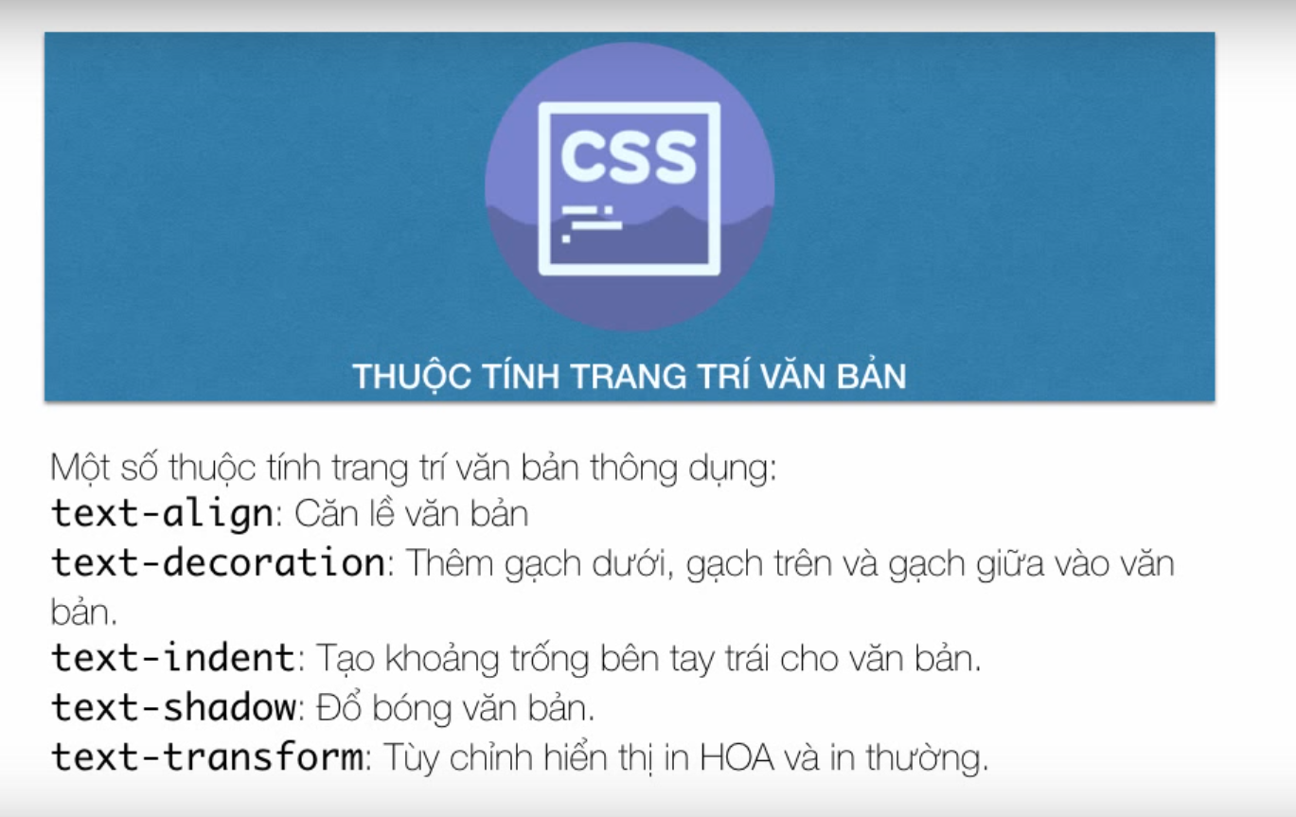

Text-align:justify // canh điều 2 bên trái và phải

text -shadow :màu sắc -tọa độ- độ mờ , màu sắc -tọa độ- độ mờ

**colorpecker.com**

2-CHỮ VIẾT CƠ BẢN :

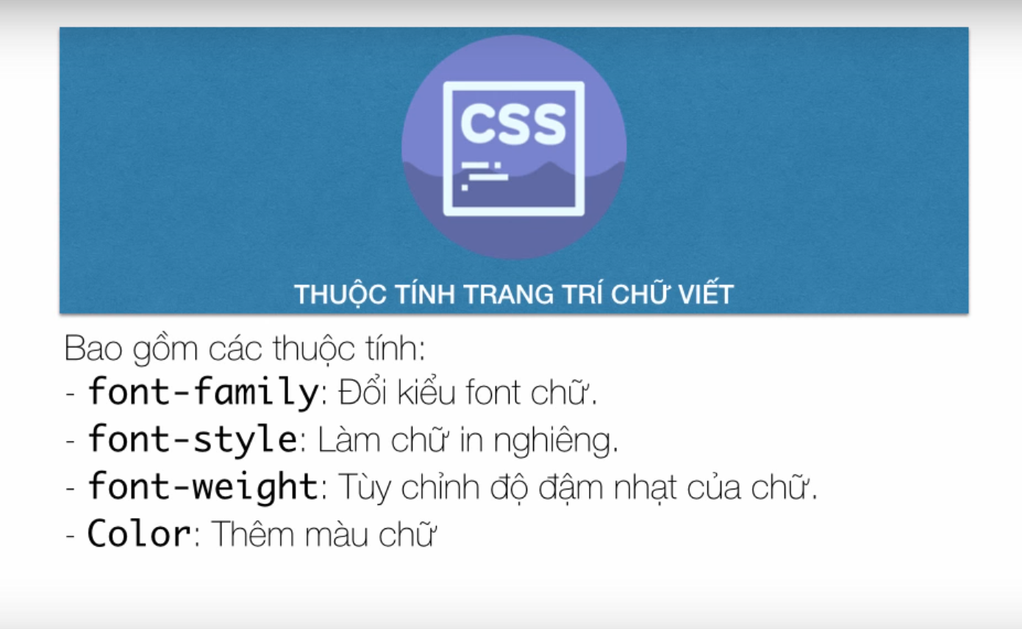

Font-family:arial ,Tahoma sans-serif;

Font-style :

Font-weight :bold ,normal

Cssfontstack.com

3 - BLOCK VÀ INLINE

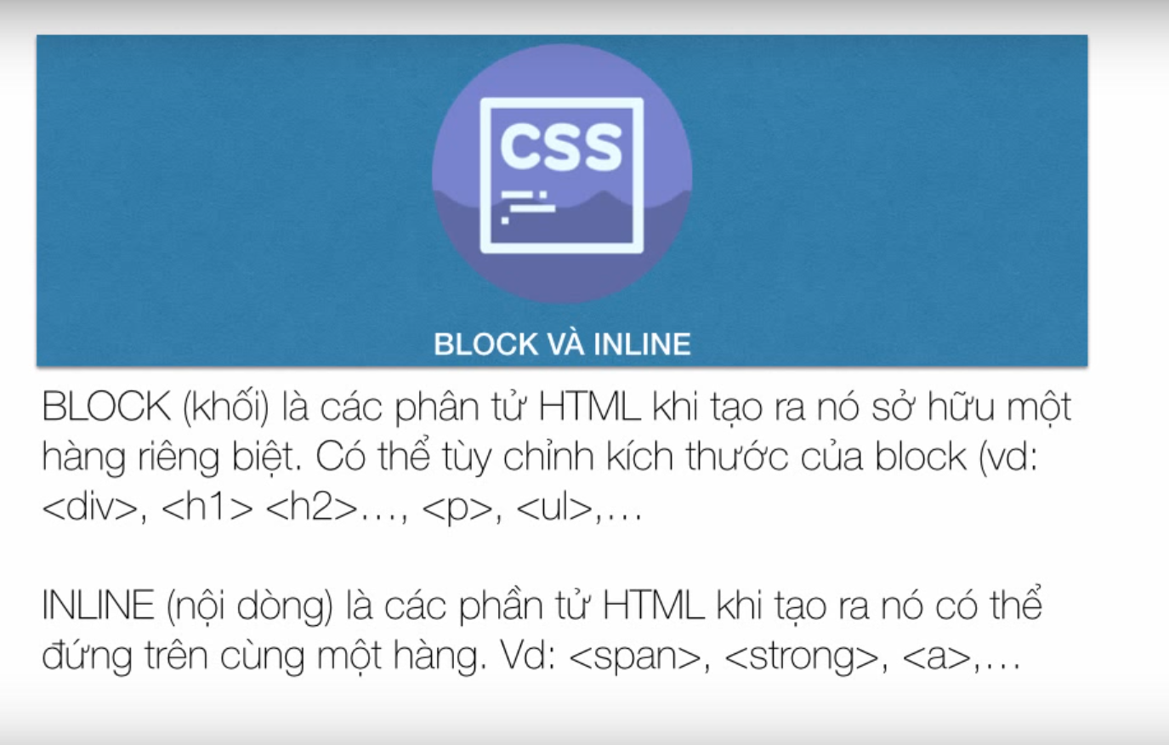

4 -THẺ DIV

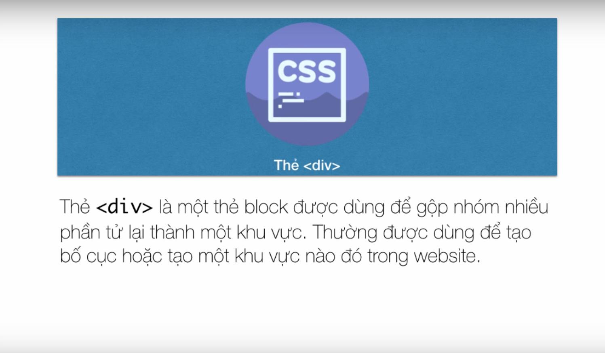

5 - Kỹ thuật Box Model

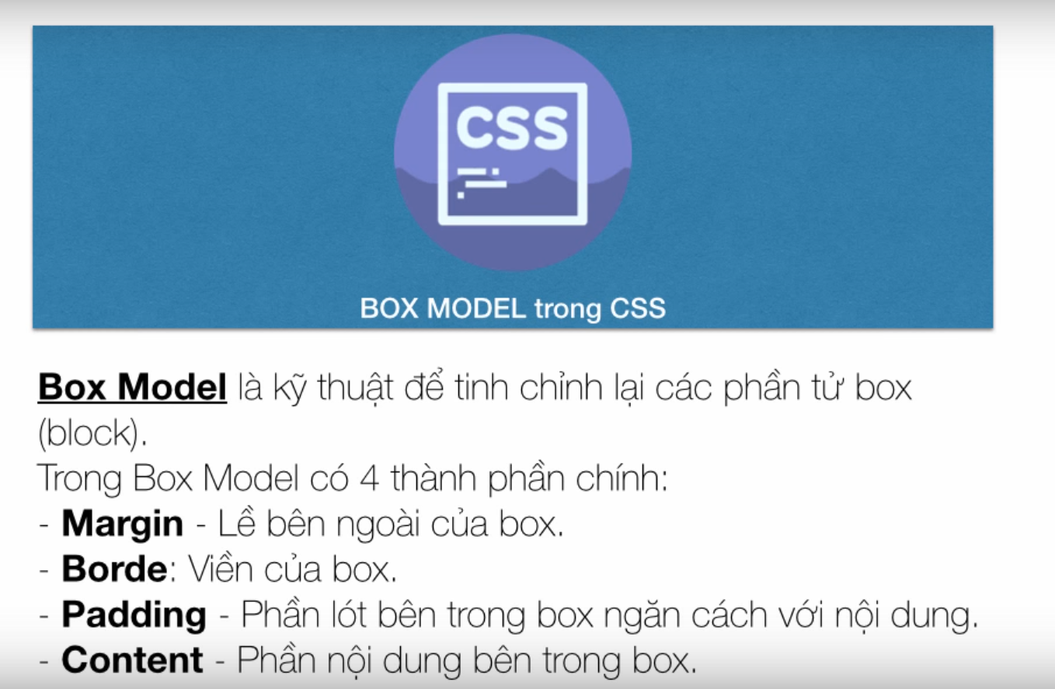

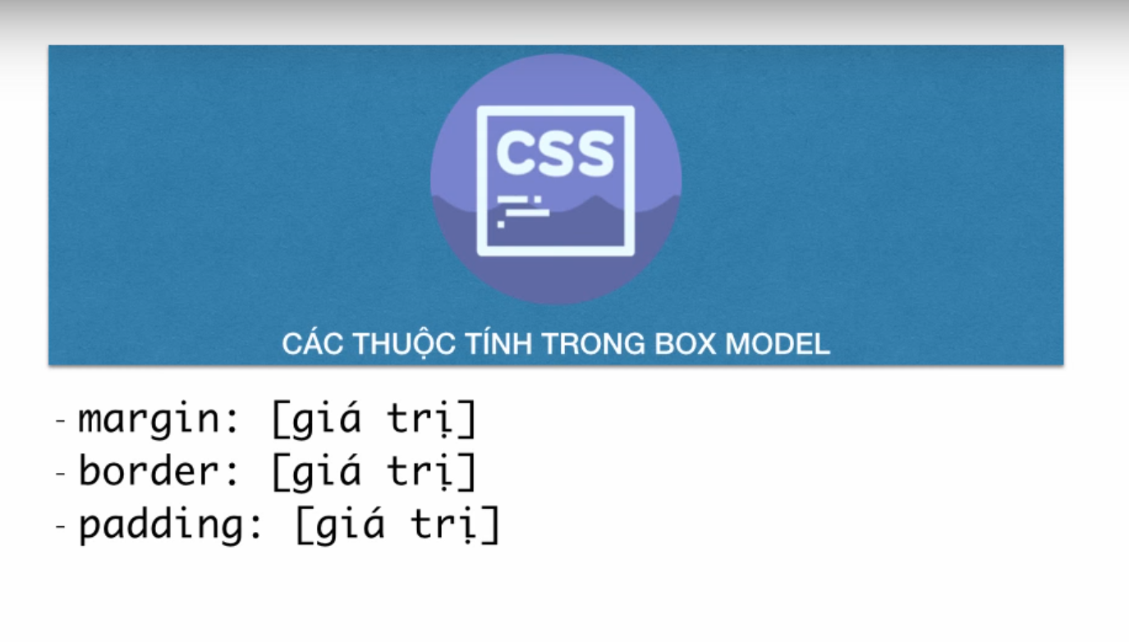

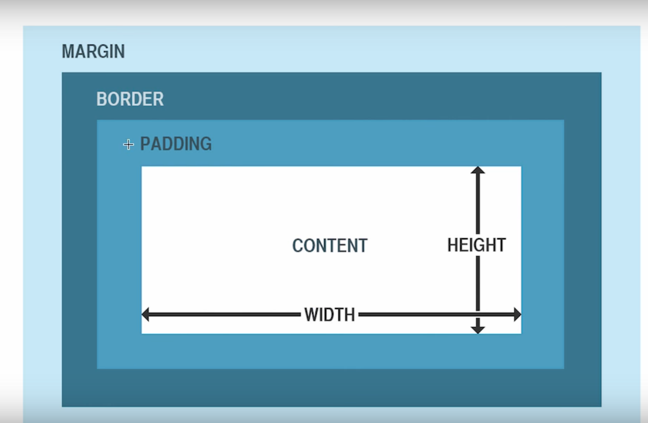

border :độ dày viền(5px) – loại viền(solid) -màu viền(red);

6 - TÙY CHỈNH KÍCH THƯỚC BOX

min-height ,max-heigh

7- TINH CHỈNH KÍCH THƯỚC BOX

*Làm thế nào tinh tỉnh padding bao gồm luôn box ?*

Box-sizing :content-box; // sẽ cộng thêm kích thước padding và border nếu có

Box-sizing :border-box;// phần nội dung sẽ thu nhỏ cho phần padding+border

Box-sizing :padding -box; // phần nội dung sẽ thu nhỏ cho phần padding

*Nhớ*

*\* {*

*box-sizing :border-box;*

*moz-box-sizing:border-box ;// dành cho fifox old version*

*webkit-box-sizing:border-box;// chrome old version*

*}*

8 - THÊM NỀN CHO BLOCK

+màu nền

+ảnh nề :

Backgound-image: url(‘’);

Background-repeat:no-repeat;

Background-repeat:repeat-x; //lặp theo trục hoành

Background-repeat:repeat-y; //lặp theo trục tung

Background-repeat:space; //lặp điều theo tung và hoành

Background-repeat:repeat-y; //lặp theo trục tung

Background-repeat:round;

Background-position:bottom ,left;

Background-size:100px;

9 – FLOAT VÀ CLEAR FLOAT

Overflow:auto *//cho class mẹ thay thế cho div clear*

10 TRANG TRÍ DANH SÁCH LIST-STYLE

A -List-style-type:

Disc ;kiểu giá trị mặc định hiên thị dấu chấm tròn có nền

Circle :dấu chấm tròn có nền

Square: dấu vuông

Decimal hiển thị dạng số

Lower-roman số la mã thường

Upper-roman số la mã Hoa

None :hiễn thị không có dấu

B - List-style-position :

Inside nằm bên trong block

Outside : nằm bên ngoài block Note:*Nới đưa thuộc tính padding về 0 mới thấy được*

C - list-style-image:url(‘’); thay dấu bằng image

10 – THUỘC TÍNH DISPLAY :

-Display:inline: hiễn thị trên 1 dòng

-Display:block hiễn thị 1 khối

-Hiễn thị dạng table:

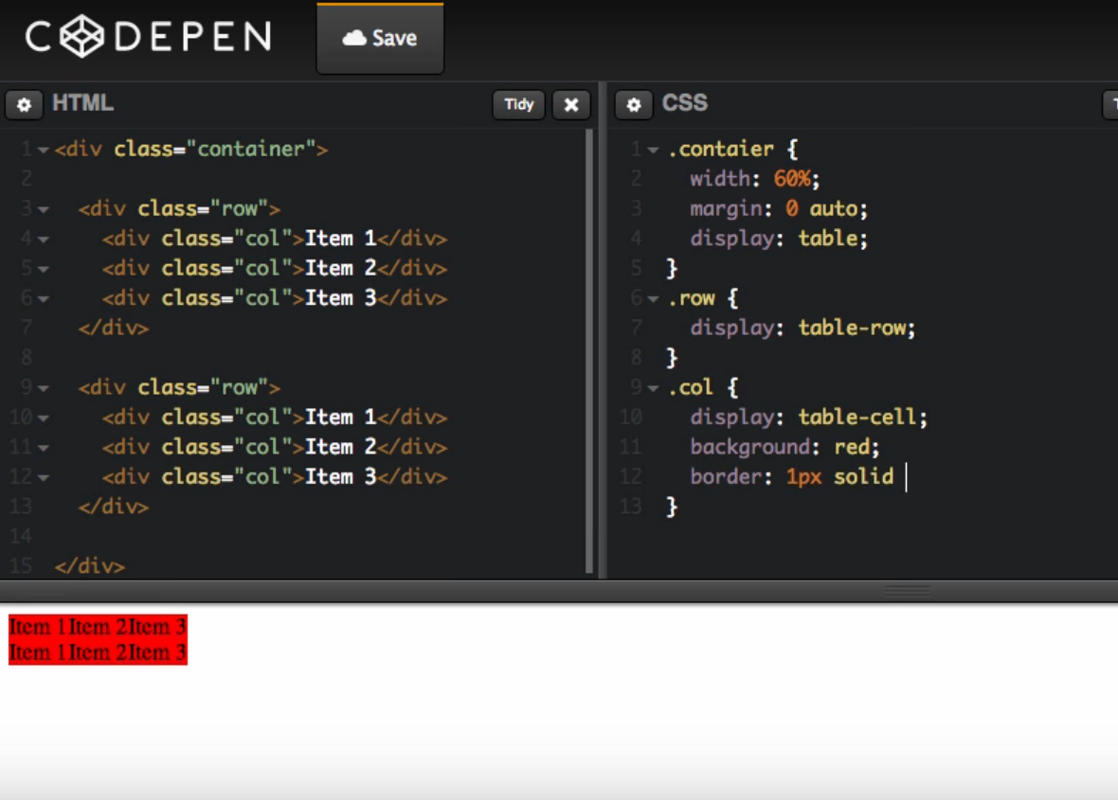

11 – THUỘC TÍNH POSITION

Thuộc tính duy chuyển phân tử mà ko làm ảnh hưởng đến phần tử khác

Position :relative ;

Đã dùng top thì không thể dùng bottom .Còn nếu use right thì không thể dùng left

Left:10px ;có nghĩa là cách lề bên trái 10 px

Position :absolute ;

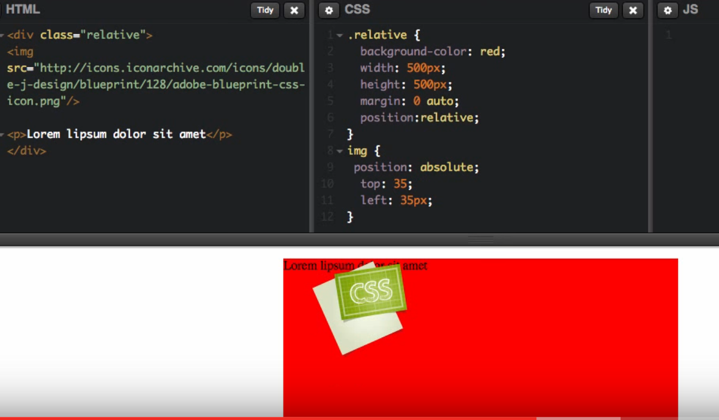

**12 - Pseudo-classes**

a:hover{

}

a:visited{

}

a:link{

}

a:active{

}

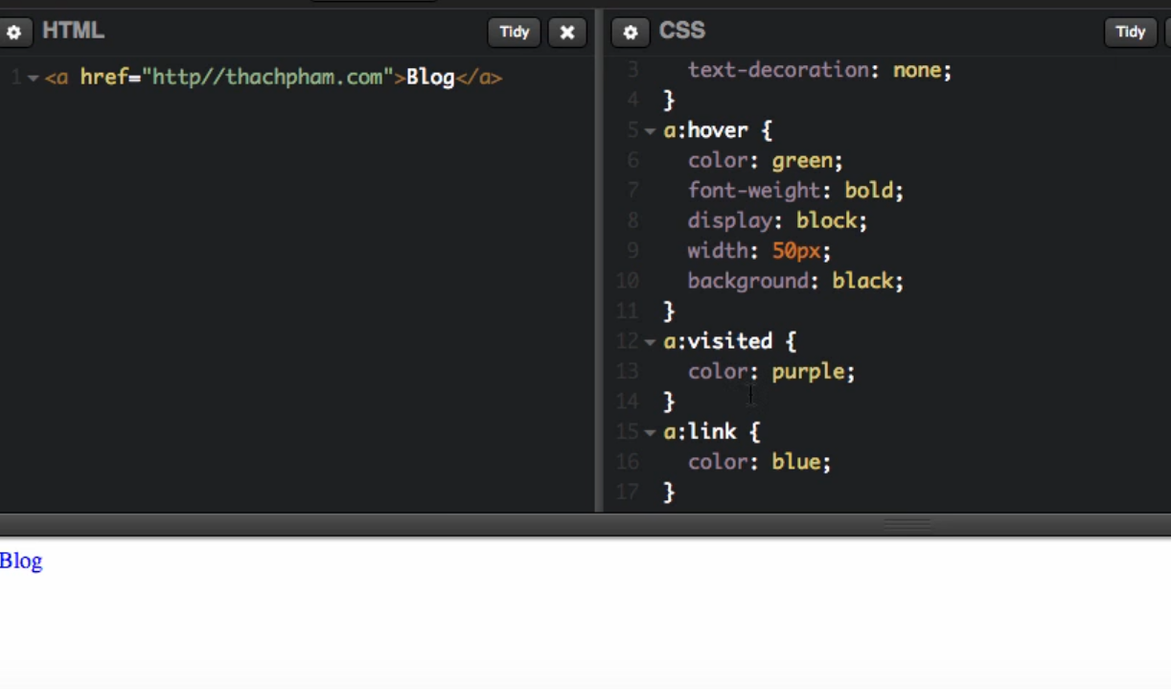

13 – CÁCH LÀM MENU NGANG

http://codepen.io/anon/pen/ENEeax